SD_가격등록방법_기준가, 경로가

- T-Code/기능/메뉴
어플리케이션 | 메뉴/기능/티코드 명 | 설명
SAP-SD | VK11 | 가격마스터 등록
SAP-SD | ZSD01110 | 가격마스터 대량생성
SAP-SD | VK13 | 가격마스터 확인
SAP-SD | ZSD00650 | 가격마스터 확인
SAP-SD | ZSD00260 | 가격마스터 확인
SAP-SD | ZSD00300 | 가격마스터 확인

제/상품 가격등록 의뢰(Manual)
설명 | - 신제품 출시등 제/상품의 기준가 및 경로가의 신규 등록 또는 변경이 필요한 경우 기준가, 경로가 등록을 의뢰한다.  - 신제품 기준가 및 경로가 등록 의뢰 시, "신제품 가격결정 의뢰문서"를 제출한다.  - 의뢰문서에는 제품코드, 소비자가, 제품 Concept(개발목적, 포지셔닝) 등의 내용을 포함한다.  - 기준가 및 경로가 산정 및 등록 의뢰 요청범위는 다음과 같다.  - 내부관리가, 소비자가 , 유통 경로에 따른 경로가
System | Manual

제/상품 가격선정(Manual)
설명 | - ERP 자재 등록 자료 및 사전 설정된 브랜드별판관비 비율을 기초로 신제품에 대한 단위당 제조원가, 판매관리비, 이익률을 계산하여 기준가를 산정하고 각 경로별 특성을 반영하여 경로가를 산정한다.
System | Manual

가격품의 진행(Manual)
설명 | - 각 법인 및 경로의 전결 규정에 따라 내부 가격 결정 품의를 진행하여 결재를 득한다.  - 런닝제품의 가격조정, 내부관리가의 조정, 유상판촉품 가격조정, 수출제품의 내부가 조정, 관계사 매출가 조정 등도 업무 절차, 부서별 R&R 과 전결규정에 따라 처리한다.
System | Manual

가격마스터 등록(SAP)

가격마스터 등록-VK11
설명 | 가격과 관련된 기준가, 경로가를 ERP 에 등록하여 마스터 관리를 하는 프로세스
Menu Path
System | SAP R3

가격마스터 등록 시작화면
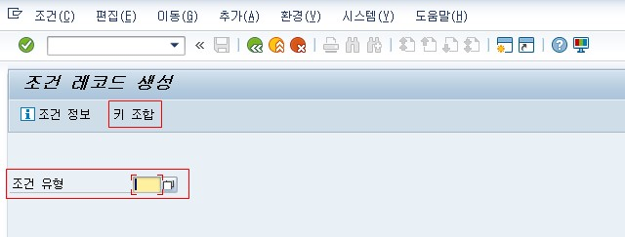

2

1

① 조건유형선택
- ZP00 : 기준가를 설정시 사용하는 조건유형으로 일반적으로 가장 많이 쓰임.
- ZP01 : 고객별 기준가를 설정하고 수출가를 설정시에 사용되는 조건유형
② 키조합 선택
- ZP00 키조합유형 : 판매조직/통화/자재/가격리스트 조합으로 기준가 생성
- ZP01 키조합유형1 : 판매조직/통화/고객/인도조건 1/자재 조합으로 기준가 생성
- ZP01 키조합유형2 : 판매조직/통화/고객/자재 조합으로 기준가 생성
- ZP01 키조합유형3 : 판매조직/통화/고객/가격리스트/자재 조합으로 기준가 생성
- ZP01 키조합유형4 : 판매조직/통화/자재 조합으로 기준가 생성

가격마스터 등록화면
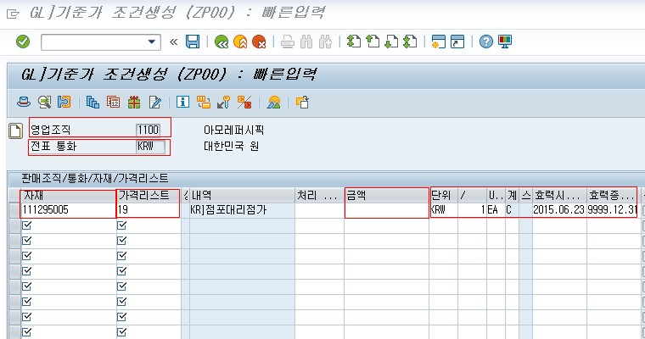

3

2

1

4

5

6

- ZP00의 조건유형의 키조합 값인 “영업조직” 입력
- ZP00의 조건유형의 키조합 값인 “통화” 입력
- ZP00의 조건유형의 키조합 값인 “자재” 입력
- ZP00의 조건유형의 키조합 값인 “가격리스트” 입력
- 해당자재의 금액을 입력
- 자동으로 통화단위, 자재단위, 효력시작일/효력종료일이 입력됨
- 저장( )을 선택
※ 각각의 컨디션 타입에 맞는 키조합에 맞게 값을 입력하는 기준가를 생성

가격마스터 대량생성–ZSD01110
설명 | 가격과 관련된 기준가, 경로가를 ERP 에 대량등록을 위하여 개발된 프로세스
Menu Path
System | SAP R3

    - 가격마스터 대량생성 시작화면
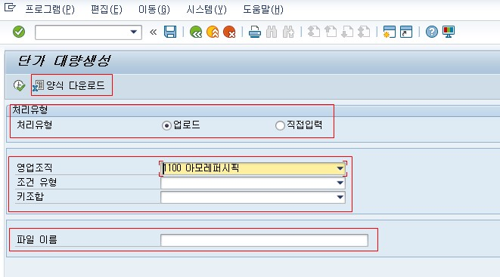

2

1

4

3

① 처리유형 선택
- 업로드 :ERP에 직접 영업조직과 조건유형, 키조합을 선택하여 엑셀양식을 다운로드 받아업로드를 해서 대량 생성할 경우 선택.
- 직접입력 : ERP에 직접 영업조직과 조건유형, 키조합을 선택하여 수기로 입력시 선택
- 조건값선택 : 영업조직/ 조건유형/ 키조합 값을 선택하여 단가를 생성 조건생성
- 양식다운로드 : 대량업로드로 단가를 생성할 데이터를 입력할 엑셀양식 다운로드 실행
- 파일이름 : 엑셀양식 다운로드 받은 데이터에 값을 입력하여 컴퓨터 폴더에 저장하고 저장된 데이터를 입력할 경우 실행
- 조건값 입력 후 실행( ) 선택

    - 가격마스터 등록화면
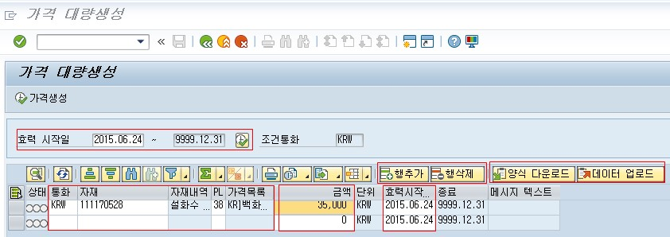

3

2

1

4

5

6

- 효력시작일 일괄입력 : 전체 아이템에 대하여 일괄적용( ) 할 수 있는 기능
- 행추가/행삭제 :키조합과 관련된 정보를 입력할 수 있는 행을 추가하거나 삭제하는 기능
- 양식 다운로드/데이터 업로드 :키조합과 관련된 내용을 대량으로등록시 엑셀 양식을 다운로드 받고 업로드 하는 기능
- 키조합정보입력 : 통화/ 자재/ 가격리스트 정보입력
- 단가금액 : 해당되는 자재의 가격리스트에 맞는 금액입력
- 효력시작일 : 해당되는 자재의 가격리스트 금액의 각각의 제품에 해당되는 가격리스트 효력시작일 입력
- 가격생성 실행( )

가격마스터 확인(SAP)

가격마스터 확인-VK13
설명 | 가격과 관련된 기준가, 경로가를 ERP 에 등록된 마스터를 확인하는 프로세스
Menu Path
System | SAP R3

    - 가격마스터 등록 시작화면 _ 1
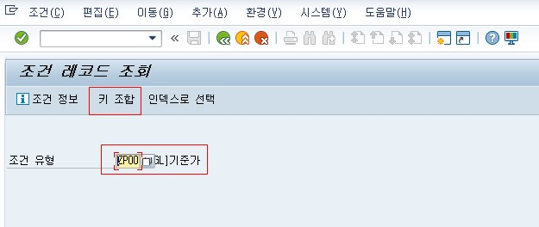

2

1

① 조건유형 선택
- ZP00 : 기준가를 설정시 사용하는 조건유형으로 일반적으로 가장 많이 쓰임.
- ZP01 : 고객별 기준가를 설정하고 수출가를 설정시에 사용되는 조건유형
② 키조합 선택
- ZP00 키조합유형 : 판매조직/통화/자재/가격리스트 조합으로 기준가 생성
- ZP01 키조합유형1 : 판매조직/통화/고객/인도조건 1/자재 조합으로 기준가 생성
- ZP01 키조합유형2 : 판매조직/통화/고객/자재 조합으로 기준가 생성
- ZP01 키조합유형3 : 판매조직/통화/고객/가격리스트/자재 조합으로 기준가 생성
- ZP01 키조합유형4 : 판매조직/통화/자재 조합으로 기준가 생성

    - 가격마스터 등록 시작화면 _ 2
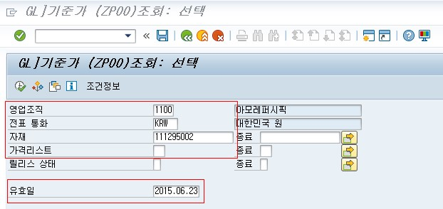

2

1

- 키조합 값 입력 : 기준가 생성을 위한 각각의 키조합에 따른 항목정보를 입력
- 유효일 값 입력 : 등록된 기준가가 적용되는 기간정보를 확인하기 위해 입력
- 실행( )하여 조회화면 전환

가격마스터 조회 화면
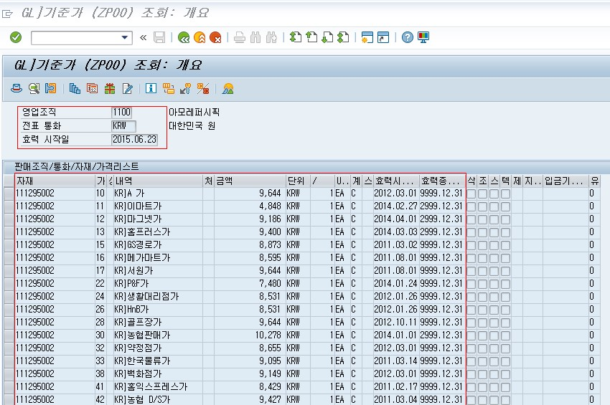

2

1

- 키조합 관련 정보 확인 : 영업조직/ 전표통화/ 효력 시작일 정보확인
- 자재관련 가격리스트별단가확인 : 기준가 등록 분에 대한 세부내역을 확인

가격마스터 확인–ZSD00650
설명 | 가격과 관련된 기준가, 경로가가 ERP 에 등록된 마스터를 확인할 수 있도록 조건유형별 키조합의레포트를 볼 수 있도록 개발된 조회 프로그램
Menu Path
System | SAP R3

    - 가격마스터 등록 시작화면
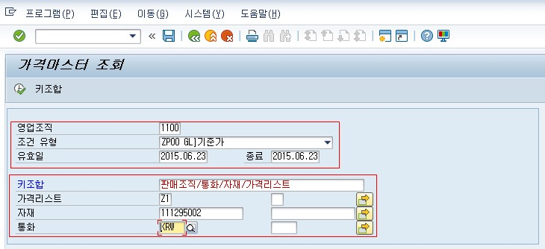

2

1

- 영업조직/ 조건유형/ 유효일 정보입력 : 기준가, 경로가 조회를 위한 조건값 입력
- 키조합에 따른 유효정보 입력
- ZP00 키조합유형 : 판매조직/통화/자재/가격리스트 조합으로 기준가 생성
- ZP01 키조합유형1 : 판매조직/통화/고객/인도조건 1/자재 조합으로 기준가 생성
- ZP01 키조합유형2 : 판매조직/통화/고객/자재 조합으로 기준가 생성
- ZP01 키조합유형3 : 판매조직/통화/고객/가격리스트/자재 조합으로 기준가 생성
- ZP01 키조합유형4 : 판매조직/통화/자재 조합으로 기준가 생성

가격마스터 조회 화면
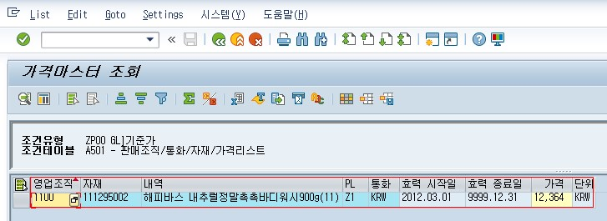

1

① 자재관련 가격리스트별단가확인 : 기준가 등록 분에 대한 세부내역을 확인

가격마스터 확인–ZSD00260
설명 | 가격과 관련된 기준가, 경로가가 ERP 에 등록된 마스터를 자재속성별로 조회가 가능하도록 개발된 프로그램
Menu Path
System | SAP R3

    - 가격마스터 등록 시작화면
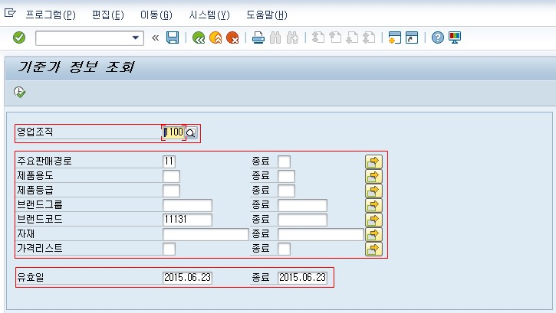

2

1

3

- 영업조직 정보입력 : 기준가, 경로가 조회를 위한 조건값 입력
- 자재마스터 관리되는 유효한 정보 입력
- 주요판매경로/ 제품용도/ 제품등급/ 브랜드그룹/ 브랜드코드/ 자재/ 가격리스트
- 유효일 : 효력시작일부터 종료일에 대한 정보를 입력하여 유효기간 내 정보조회
- 실행( )하여 조회화면 전환

가격마스터 조회 화면
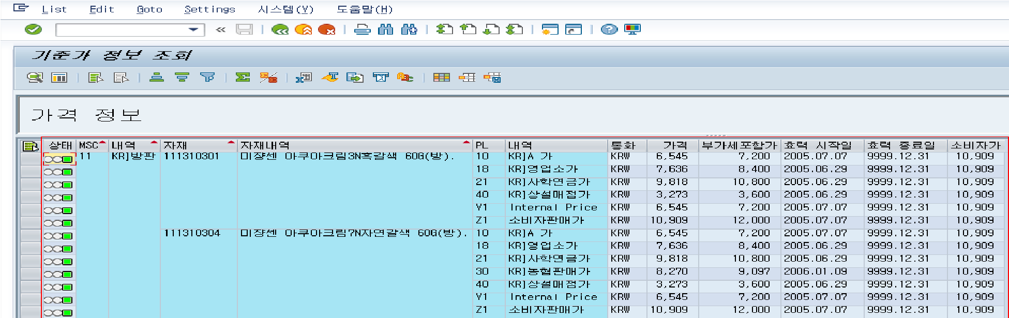

1

① 자재관련 가격리스트별단가확인 : 기준가 등록 분에 대한 세부내역을 확인

가격마스터 확인–ZSD00300
설명 | 가격과 관련된 기준가, 경로가가 ERP 에 등록된 마스터 변경내역을 확인할 수 있는 프로그램
Menu Path
System | SAP R3

    - 가격마스터 등록 시작화면
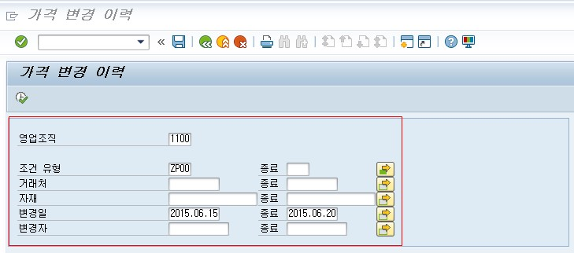

1

- 조건값입력 :영업조직/ 조건유형/ 거래처/ 자재/ 변경일/ 변경자에 대한 값 입력
- 실행( )하여 조회화면 전환
    - 가격마스터 조회 화면
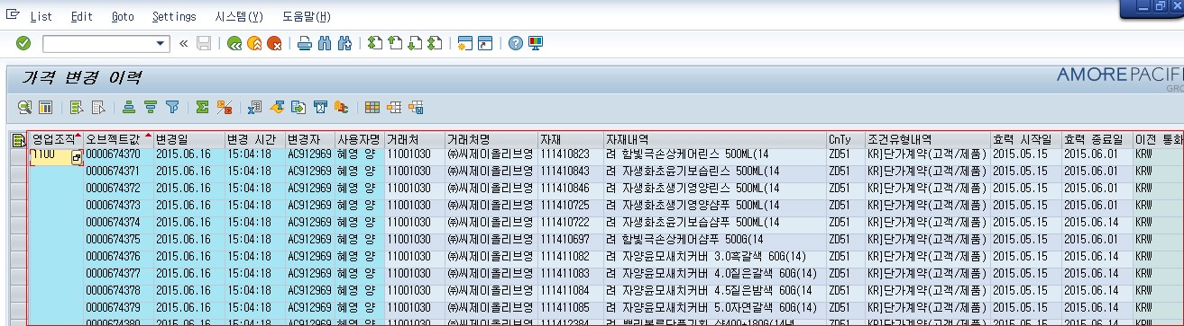

1

② 자재관련 가격리스트별 단가확인 : 기준가 변경 분에 대한 세부내역을 확인

